Фестиваль «Снежный холст» состоится в парке «Измайлово»
10.02.2022
В феврале в столице завершается творческий фестиваль для детей и взрослых «Снежный холст». В заключительный день фестиваля мероприятие пройдет в природно-историческом парке «Измайлово». Об этом сообщил официальный сайт Мосприроды.

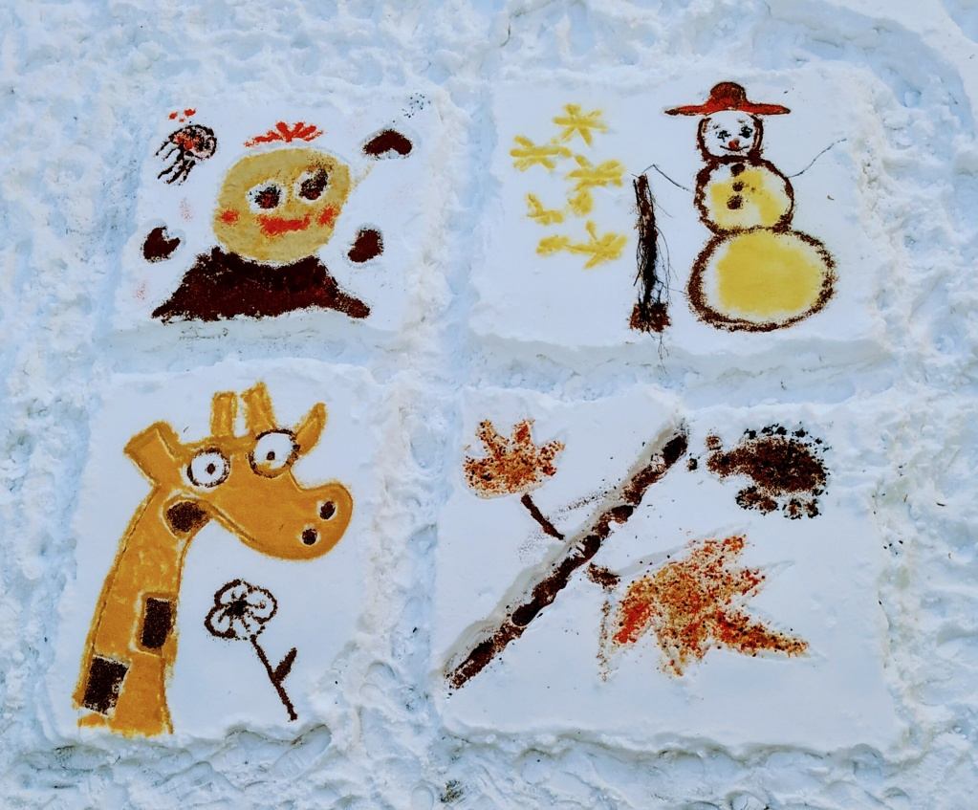
— Фестиваль «Снежный холст» — это возможность интересно провести время на свежем воздухе и продемонстрировать фантазию, ведь конкурсные работы предлагается создавать прямо на снежном покрове, — рассказали организаторы фестиваля.
Для создания картины можно использовать только натуральные материалы – ветки, шишки, ягоды, орехи (кроме миндаля). Использование материалов, оказывающих негативное влияние на окружающую среду, в том числе любых лаков и красок, категорически запрещено.
В парке «Измайлово» фестиваль состоится 19 февраля в 12.00. Присоединиться к конкурсу могут как индивидуальные участники, так и команды до семи человек. Возраст конкурсантов не ограничен. Чтобы принять участие, нужно направить заявку на электронную почту epts_tsarspaseka@eco.mos.ru или skorodumovPV@eco.mos.ru. Образец заявки можно найти в положении конкурса.
Фото: mos.ru

Адрес страницы: http://vao.mos.ru/presscenter/news/detail/10612498.html
Префектура Восточного административного округа города Москвы

